**西南大学体育学院2019年硕士研究生复试**

**考生须知**

各位考生：  
　 体育学院2019年硕士研究生复试定于2019年3月25日上午在学院举行，详见《西南大学体育学院2019年硕士研究生复试工作方案》。现将有关程序安排如下：

1. 网上缴纳复试费

考生3月25日到体育学院进行资格审查前需先登录西南大学学生网上缴费平台（http://upay.swu.edu.cn/payment/login.jsp）缴纳复试费。根据渝价（2013）310号之规定，研究生复试费按每生每项50元收取，即复试费150元/人，同等学力考生需另行缴纳加试费100元/人。注意：缴费时注意选择体育学院，选择其他学院则缴费无效。详见附件3。

2. 考生需携带有关材料[于2019年3月25日上午8:00-11:30到体育学院研究生办公室103室报到，并进行资格审查，具体材料详见附件1。](http://222.198.118.160/s/yanzhao/news1/20170321/1748796.html）于2017年4月5日下午14:00到美术学院0212进行资格审查。)

3. 3月25日下午3：00—6:00 专业笔试**（体育科研方法）**

3月27日上午8：30—11:30 非专业、同等学力加试**（学校体育学）**

下午3：00—6:00 非专业、同等学力加试**（运动解剖学）**

地点：体育学院101教室。

考试方式均为闭卷，每个考试科目满分100分，时间为3小时，考试成绩均不计入复试总成绩，但不合格者不予录取（分数≥60分为合格），非专业、同等学力考生需加试《学校体育学》及《运动解剖学》两门课程。

4. 3月26日上午8：00分组进行专业面试、英语口语测试、综合素质和能力。地点：体育学院教室。

5. 体育教育训练学专业考生技术考核，具体时间、地点由各导师安排。

6. 3月25日—28日自行安排体检（需带1寸照片）

复试考生凭有效证件自行到西南大学校医院参加体检（体检前需空腹），体检不合格者不予录取。具体要求详见西南大学校医院通知。地点：西南大学校医院。

1. 所有参加非全日制专业复试的考生均须签订知情承诺书。

**附 件：**

附件1：西南大学体育学院2019年硕士研究生复试资格审查材料清单

附件2：西南大学2019年硕士研究生招生思想政治素质和品德考核表

附件3：学生网上缴费流程

附件1：

**西南大学体育学院2019年硕士研究生复试资格审查材料清单**

**（一）普通计划考生所需携带的材料**

1. 本人准考证；

2. 身份证原件及复印件；

3. 本人学历证书原件及复印件（应届本科毕业生带学生证，入学时再检查学历学位证，未取得国家承认的本科学历者不予报到、注册，取消入学资格）；

4. 大学学习成绩表；

5. 《西南大学2019年硕士研究生招生思想政治素质和品德考核表》（一式两份，由考生单位填写，分别密封），详见附件2；

6.享受优惠政策考生所需的辅助材料。

**（二）享受少数民族骨干计划考生所需携带的材料**

1. 本人准考证；

2. 身份证原件及复印件；

3. 本人学历证书原件及复印件（应届本科毕业生带学生证，入学时再检查学历学位证，未取得国家承认的本科学历者不予报到、注册，取消入学资格）；

4. 大学学习成绩表；

5. 《西南大学2019年硕士研究生招生思想政治素质和品德考核表》（一式两份，由考生单位填写，分别密封）。

6. 户籍证明（户籍原件及复印件）；

7. 享受少数民族优惠政策的少数民族考生还必须提供已签好的定向就业合同**原件一式三份**。

附件2：

**西南大学2019年硕士研究生招生**

**思想政治素质和品德考核表**

|  |  |  |  |  |  |  |  |
| --- | --- | --- | --- | --- | --- | --- | --- |
| 证件号码 |  | | 姓名 |  | 报考院所 |  | 应届（ ） 非应届（ ） |
| 出生年月 |  | 民族 |  | 考生所在单位名称 | |  | |
| 考生本人档案所在单位人事（政治工作）部门对该生的政治态度、思想表现、工作学习态度、道德品质、遵纪守法、诚实守信等方面的介绍：（内容较多时可有附页）  所在单位人事（政治工作）部门负责人（加盖公章）：  年 月 日 | | | | | | | |

注：（1）所填内容一经涂改，本表无效。

（2）考生姓名、所在单位、出生年月、民族必须与该生报名时所填内容一致。

（3）“考生本人档案所在单位”必须与报名时所确认的一致。

（4）本表请考生自行从网上下载并用A4纸打印（一式两份），由所在单位填好。在得到报考学部、院（所、中心）的复试通知后，带上本表到复试学部、院（所、中心）报到。

（5）本表信息若有虚假、涂改，将取消考生的复试、录取资格。

附件3：

**研究生复试费缴费详细流程图**

**一、西南大学学籍学生的缴费指南：**

**第1步：**登录网上缴费平台（http://upay.swu.edu.cn/payment/login.jsp），用户名、初始密码为身份证号，输入验证码后，点击“登录”按钮。

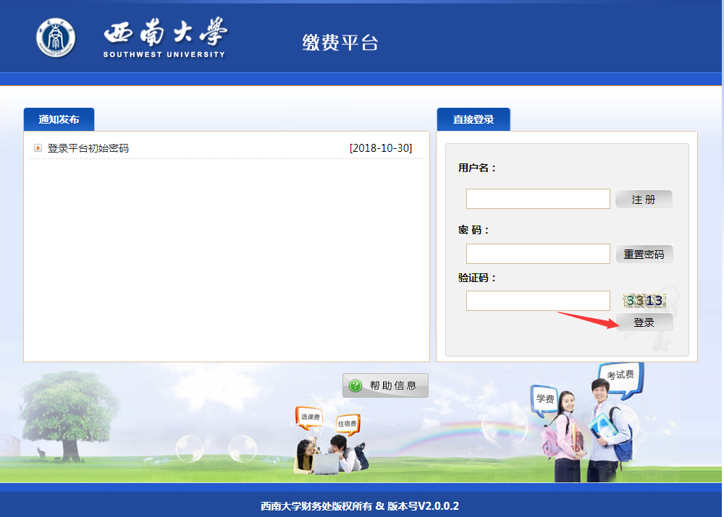

**第2步：**点击左上方“费用支付”界面，在费用项列表内选中（打勾）“研究生复试费”，点击右下方“支付按钮”。

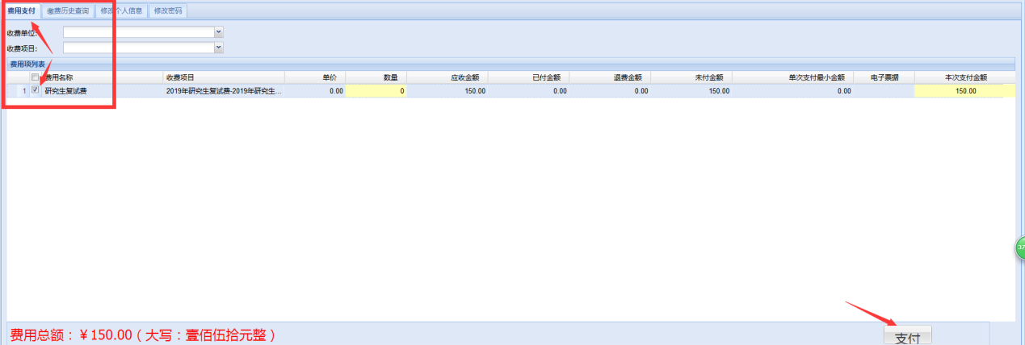

**第3步：**在跳出费用信息确认窗口（如下图），请确认上面信息准确无误后，点击左下方“是”按钮

 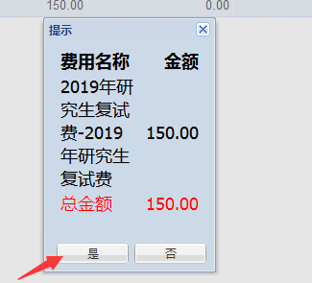

**第4步：**选择支付（微信或支付宝、银行卡）方式后，，请大家保证相关支付平台内余额充足。点击下一步进入付款页面

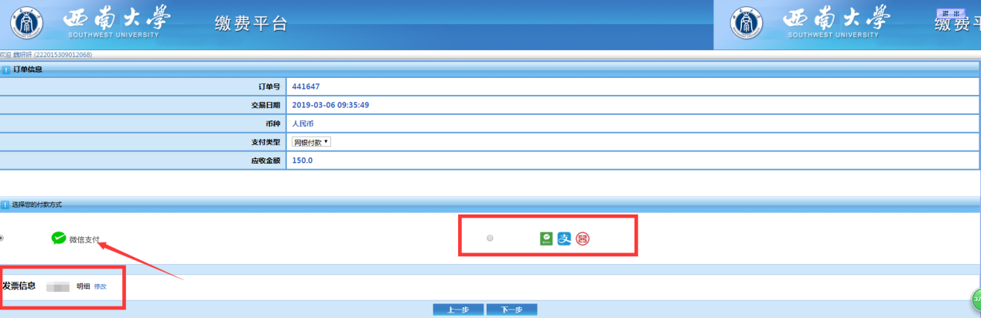

（若需要发票信息可确认左下方“发票信息”中修改）

**第5步：**支付页面出现有二维码的支付界面，请扫描二维码进行支付。如下图

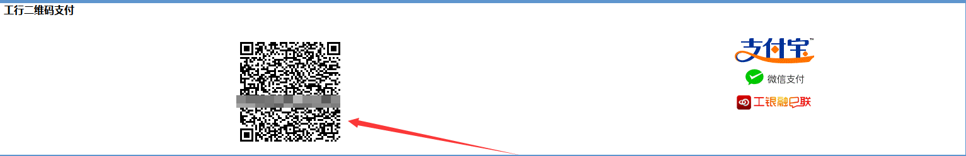

**西南大学在籍的考研考生的专属特别说明：**只有缴纳“研究生复试费”，或查看“研究生复试费”这一项收费情况时，在学生缴费平台上的“用户名、密码”，必须使用你的身份证号码才能登录进该系统；其它项目的缴费或查询，需要登录该缴费平台时，请务必使用你的学号录入“用户名、密码”栏进行登录。请务必注意！

**二、非西南大学学籍学生的缴费指南：**

**第1步：**登录网上缴费平台（http://upay.swu.edu.cn/payment/login.jsp），点击“注册”。

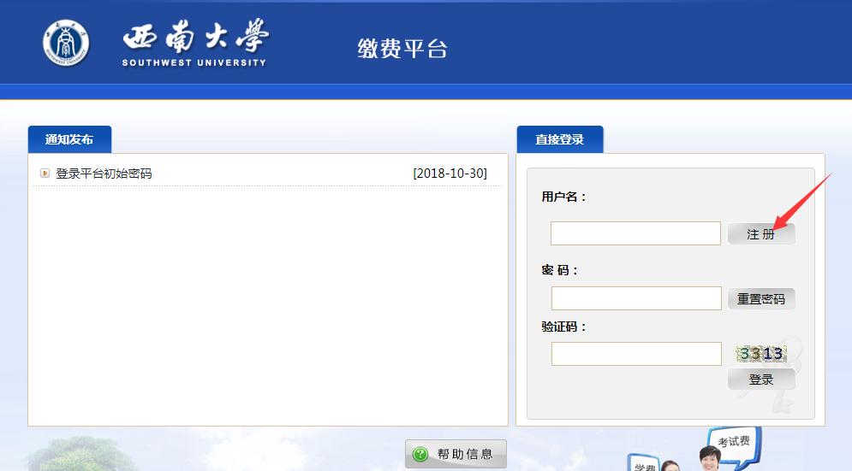

**第2步：**对于新用户，必须点击 “注册” 按钮，进入注册界面如下图所示.在注册界面中，输入注册信息点击 “提交” 按钮，完成注册。（注：红色 星号所标注的输入项为必填项）。

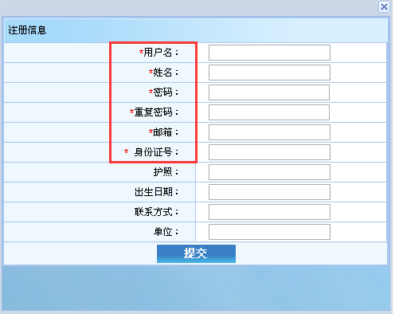

**第3步：**登录  注册完成后，输入注册时的用户名、密码（必须用你的身份证号码录入（否则无法登录进入学生缴费平台，请特别注意）、验证码，点击 “登录” 按钮，如果用户名和密码正确，便可登录进入缴费平台系统。（**缴费操作流程具体见上面的“一、西南大学学籍学生的缴费指南”** ）。